Муниципальное бюджетное учреждение культуры
«Красногородское районное досуговое объединение»
Красногородская районная библиотека

Святыни
Красногородской земли
Рекомендательный список литературы

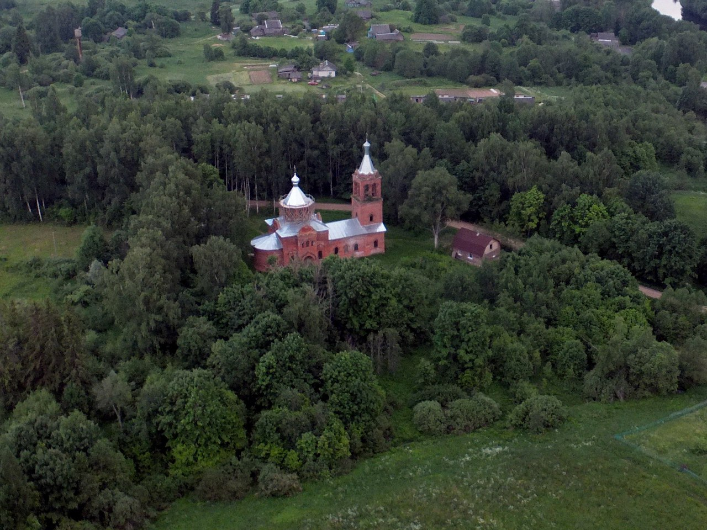

2019 год
Известно, что большинство храмов в южных районах Псковщины строилось в 18 веке - в период расцвета православной культовой архитектуры.
На территории нашего района в разные периоды истории существовали 3 церкви в поселке и 7 церквей в сельских населенных пунктах, а также монастырь «Рождества Пречистые» у д.Мыза.
Псковская история - неисчерпаемый духовный капитал.
Здесь намоленные нашими предками места. До нынешних дней дошли не все памятники духовной культуры. Но в народе живет вера и не ослабевает надежда сохранить память о ней для следующих поколений.

- Псковская епархия. 2009:справочник.- СПб:Ладан, 2009.-218с.
- Храмы Псковщины//Псковская энциклопедия.-2-е изд., доп.-Псков, 2007.- С.929-930.
- Французова, Е.Б. Монастыри Псковской земли в 16 веке: общее количество и размещение/ Е.Б.Французова //Вестник церковной истории.-2006.-№1.
- Псковский синодик пострадавших за веру Христову в годину гонений священнослужителей, монашествующих и мирян Псковской епархии 20 столетия.-Москва-Псков, 2005.
- Калью В.В.Красный Городец/В.В.Калью.-Красногородск, 2004.-С.32-36.
Храмы, церкви Красногородского района
Храм святого Николая Чудотворца (Красногородск)
- Алексий о.(Любшин). Курс корабля спасения прежний – стремление к Богу/ о.Алексий, настоятель храма свт.Николая// Заря.-2019.- 22-28 мая.-С.9
Интервью нового настоятеля Красногородского храма Святителя Николая.
- Иванов, Я. В День православной книги/Я.Иванов// Заря.-22 марта.-С.3
О совместном мероприятии, проведенном Красногородской районной библиотекой и настоятелем храма Святителя Николая и Чудотворца протоиереям Андреем Возьмиловым.
- Иванов, Я. Мощи святого князя Александра Невского в Красногородском храме/Я.Иванов// Заря.-2018.-25 мая.-С.8
- В праздник Святителя Николая// Заря.- 2017.- 26 мая.- С.8
О визите Епископа Великолукского и Невельского Сергия в п. Красногородск
- Васильева, С.. Владыка Сергий отметил Михайлово Чудо вместе с прихожанами храма Святителя Николая/С.Васильева//Заря.-2016.-23 сент.-С.3
- Конов, Ю. Вся жизнь – служение Господу / Ю.Конов. - Заря.-2016.-29 апреля.-С.6
О священнослужителе А.И.Троцком, служившем в храме в течении 30 лет.
- Богачева, С. Храм Святителя Николая посетил Владыка Сергий/С.Богачева// Заря.-2015.-26 июня.-С.3
- Конов, Ю. Храм на Голодной горе /Ю.Г.Конов //Псков в отечественной истории.-Псков, 2010.- С.219-223.
- Храм святого Николая Чудотворца//Псковская епархия.2009.-СПб: Ладан,2009.-С.143.
- Павлова, А. Заботиться о семье – это счастье /А.Павлова//Заря.-2008.-12 марта.
О семье священника А.Возьмилова.
- Церковь святого Николая Чудотворца:буклет.Ч.1.-Красногородск,2006.
- Калью В.В. Красный Городец.- Красногородск, 2004.- С.32-36, С.193, С.576, С.586, С.594-595
- Красноникольская церковь-1806//Церковное краеведение. Информ.-библ. досье.
Пограничная волость. Покровский край.
- Васильева, Т.В.Новые данные о Синеозерской и Слободинской церквях/Т.В.Васильева//Заря.-2010.-12 окт.
- Конов, Ю.Г.Церковь Покрова Пресвятой Богородицы д. Покровское: буклет. Ч.1./Ю.Г.Конов.-Красногородск,2006.
- Конов, Ю.Церковь Пресвятой Богородицы/Ю.Конов//Заря.-2005.-22 апр.
- Васильева, Т.Между прошлым и будущим/Т.Васильева//Заря.-2005.-30 нояб.
Красногородская волость. Ильинский край.
- Солдатенкова, И.Храм на холме/Ирина Солдатенкова//Стерх.-2004.-№48.-С.4.
- Гаврилова, Н.У нас есть для кого строить церковь/Н.Гаврилова//Заря.-2003.-11 июля.
- Да свершится дело Божие//Заря.-2003.-21 мая.
О закладке храма святого Илии в деревне Ильинское.
- Возьмилов, А. Пожертвуйте на строительство храма/А.Возьмилов, священник//Заря.-2001.-18 мая.
- Ильинская деревянная церковь.1772 г.(Воскресенская)//Церковное краеведение: информ. библ. досье.
Красногородская волость. д.Платишино
- Иванов, Я. Всем миром. Освящение часовни в д.Платишино/Я.Иванов//Заря.-2018.-9 нояб.-С.3
Храм свт. Николая Чудотворца в д.Синяя Никола.
- Иванов, Я. Над Синею Николой звенят колокола/ Я.Иванов//Заря.-2019.-29 мая-4 июня.-С.3
О престольном храмовом празднике.
- Концерт на Пасху//Заря.-2018.-20 апр.-С.7
- Калачева, А. Мир веры, надежды, любви /А.Калачева //Заря.-2018.-26 янв.-С.3
О проведении зимних православных праздников в храме
- Калачева, А. В Синей Николе состоялось богослужение, посвященное 11-й годовщине освящения малой церкви/А. Калачева//Заря.-2017.-8 дек.-С.1, С.3
- Давайте делать добрые дела//Заря.-2017.-17 февр.-С.3
О восстановлении храма.
- Васильева С. Образ будущего – святая Русь / С.Васильева // Заря.-2016.- 25 ноября
О мероприятии Красногородской районной библиотеки, посвященном 115-летию храма.
- Игнатьев, Д. Господь вразумил, народ поучаствовал/ Д.Игнатьев//Заря.-2011.-13 мая
О церковной службе по случаю прибытия чудотворной иконы Теребенской Божьей Матери.
- Храм свт.Николая Чудотворца в д.Синяя Никола//Псковская епархия.2009.-СПб: Ладан,2009.-С.146.
- Калачева, А.Н.Живет надежда: храм будет восстановлен/А.Н.Калачева//Заря.-2008.-2 апр.
- Николаева, А.Церковная жизнь волости/А.Николаева//Наша газета.-2008.янв.-С.3.
- Дубровская, Т.Возвращение святыни: /Т.Дубровская//Наша газета.-2007.-нояб.-дек.-С.2.
- Калачева, А. Храм собирает людей/А.Калачева// Заря.-2007.-28 мая
- Конов, Ю. Отец Борис. Один из многих / Ю.Конов //Псков. правда.-2007.-18 янв.-С.8.
О священнике Святоникольского храма Б.М.Стехновском.
- Житие святого новомученика Псковского//Заря.-2007.-9 февр.
О священнике Святоникольской церкви А.С.Гривском.
- Калачева, А.Н. Возвести церковь /А.Н.Калачева//Заря.-2006.-12 мая.
- Конов, Ю.Освятили храм: служба в д.Синяя Никола/Ю.Конов//Псков.правда.-2006.-28 нояб.
Церковная служба в деревне Синяя Никола.
- Конов, Ю.Отец Иоанн и его дети/Ю.Конов//Заря.-2005.-4 февр.
О семье священника Святоникольского храма И.В.Алмазова.
- Конов, Ю.Протоиерей Борис: предатель или патриот/Ю.Конов//Заря.-2005.-2 сент.
О священнике Святоникольского храма Б.М.Стехновском.
Красногородская волость. Погост Борисоглебск.
- Конов, Ю.История погоста Борисоглебского /Ю.Конов//Заря.-2010.-30 июня.-С.3.
Поклонные кресты
- Павлова, А.Поклонный крест- священный крест: о воздвижении в д.Ключки/А.Павлова//Заря.-2008.-14 мая.
- Игнатьев, Д.Землякам- память и низкий поклон: о Поклонном кресте в д.Ключки/ Д.Игнатьев// Псков.правда.-2008.-21 мая.-С.19.
- Васильева, Т.Установлен Поклонный крест: о д.Синее Покровской волости/Т.Васильева//Заря.-2007.-19 окт.
- Фоторепортаж с бывшего погоста Синее//Деревенский вестник.-2007.-№1(сент.).
- Васильева, Т.Установлен Поклонный крест: в урочище Слободинец/Т.Васильева//Заря.-2006.- 22 сент.
- Православный крест на Поклонной Горе: воздвижение на Больничном кладбище//Псков. правда.-2006.-8 сент.-С.1.
- Васильева, Т. Установить Поклонные кресты/Т.Васильева//Заря.-2005.-22 апр.

